Les 1B: Red de prinses

# Start

1. Dubbelklik op de kat

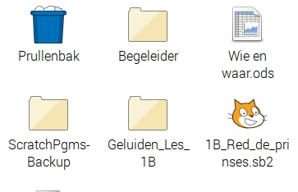

Twee rondjes: 2x klik

**1**

**1**

# MERKWAARDIGHEDEN EN FOUTEN VAN SCRATCH OP DEZE COMPUTER

De versie van Scratch die je hier gebruikt zit nog vol met merkwaardigheden en fouten. Maar daar laten we ons toch zeker niet door op de kop zitten? We werken er gewoon omheen!

Eén van die fouten is dat je soms bij het openen een extra kat krijgt. Die heet *Cat1*. En die gaan we verwijderen.

1. Klik rechts op je muis en kies *verwijderen*.

**1**

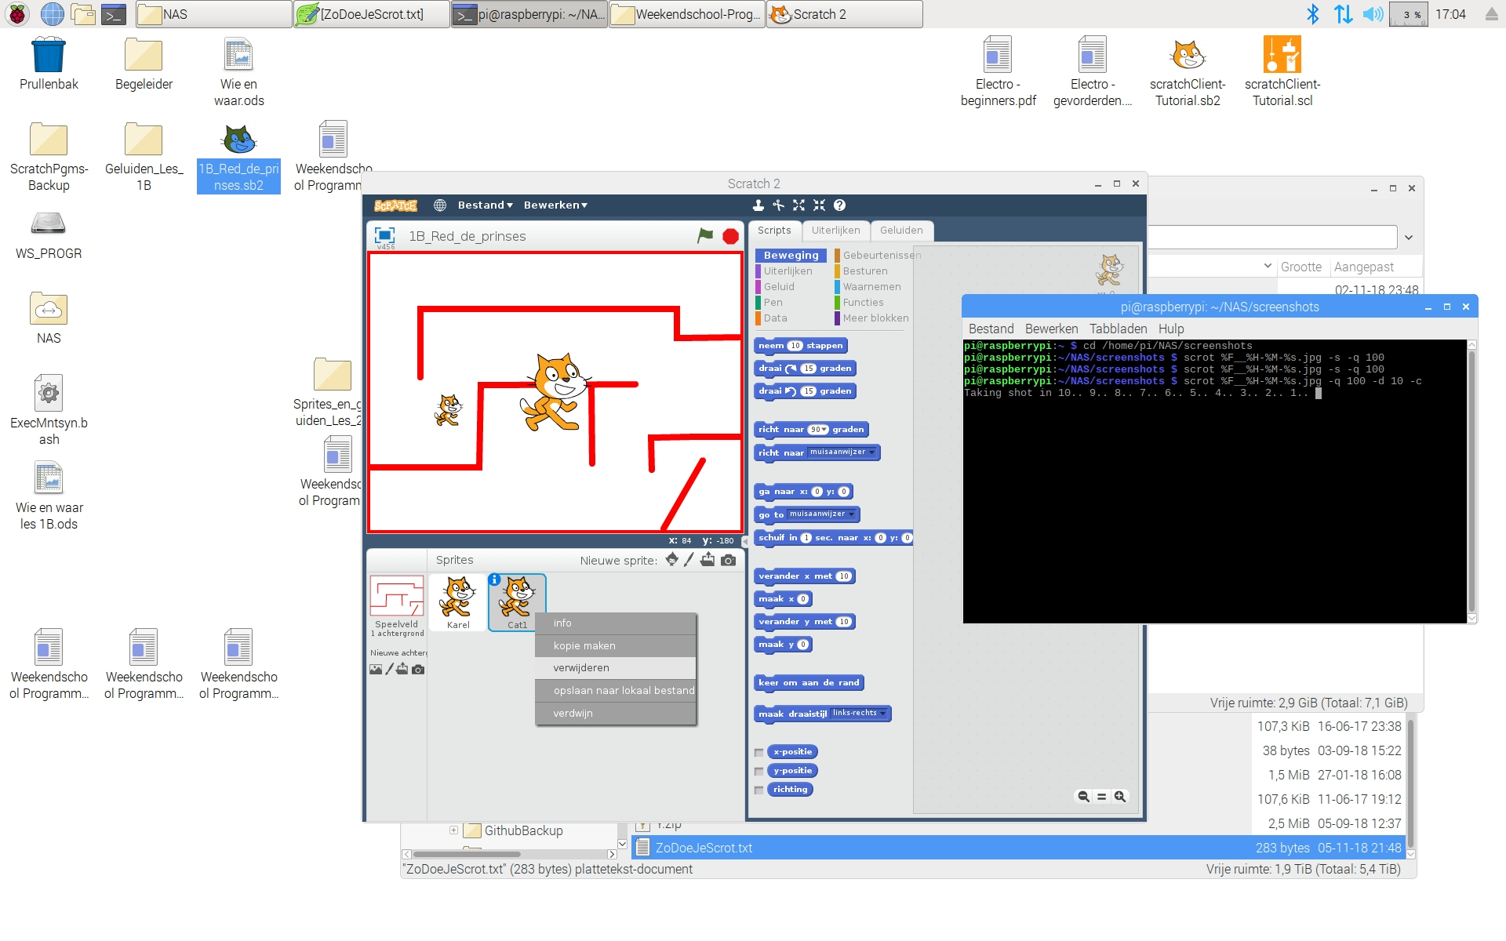

**3**

Rondje met pijl: klik met je rechter muisknop

**2**

Eén rondje:

1x klik

# Maak de kat kleiner

1. Maak de kat kleiner. In stap 3, klik net zo vaak op de kat tot hij ongeveer tot de helft gekrompen is.

…

**…**

**3**

**2**

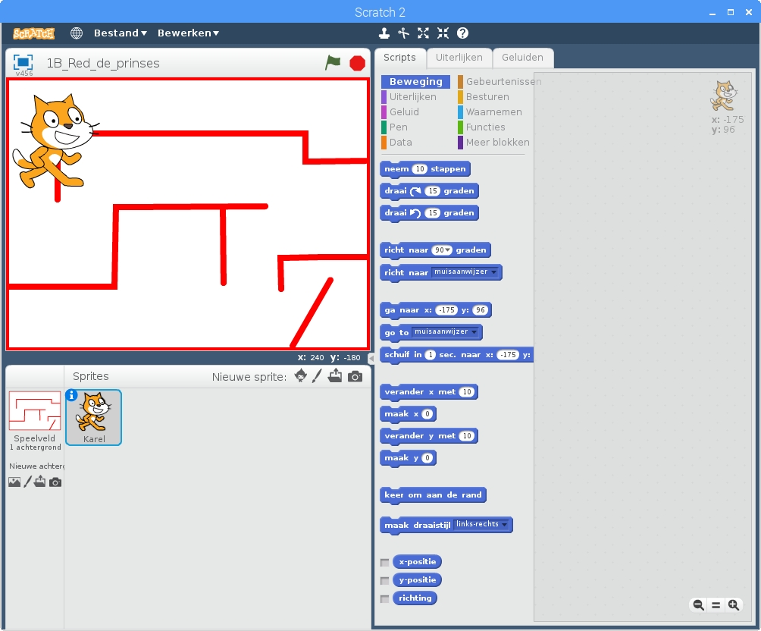

**1**

**Wil je liever je eigen poppetjes (sprites)?**

Dat mag! Maar gooi het oude poppetje (de oude sprite) pas weg als je alle scripts en eventueel uiterlijken en geluiden hebt overgezet naar de nieuwe. Want als je een sprite weggooit dan ben je ook alle scripts, geluiden en uiterlijken in die sprite kwijt!

# Opslaan

1. Zorg ervoor dat je **vaak** je werk opslaat. Anders ben je alles kwijt als de stroom uitvalt of de computer vastloopt!

**2**

**1**

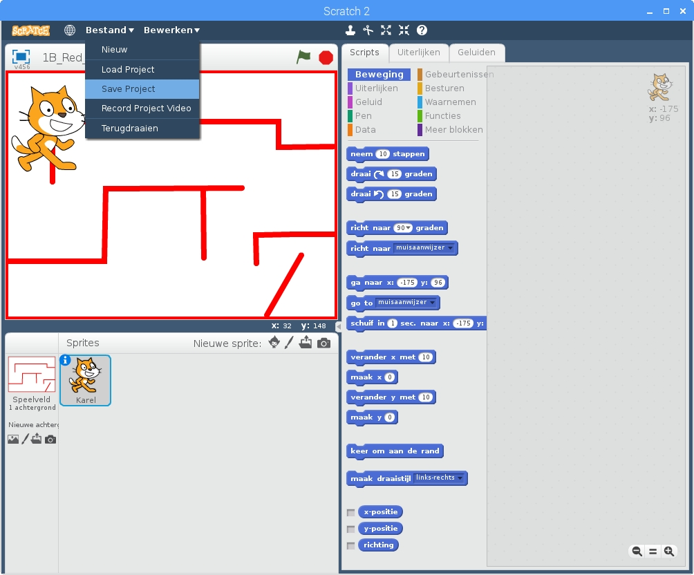

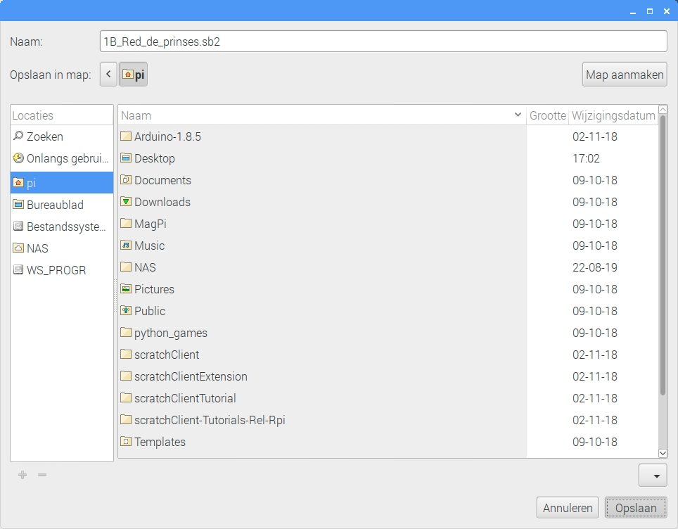

**3**

Er wordt automatisch gezorgd dat het bestand dat je hier opslaat weer op het bureaublad terecht komt. Verander daarom verder niets in dit scherm!

# Zelf programmeren

1. Sleep het goede blok naar het programmaveld.

**2**

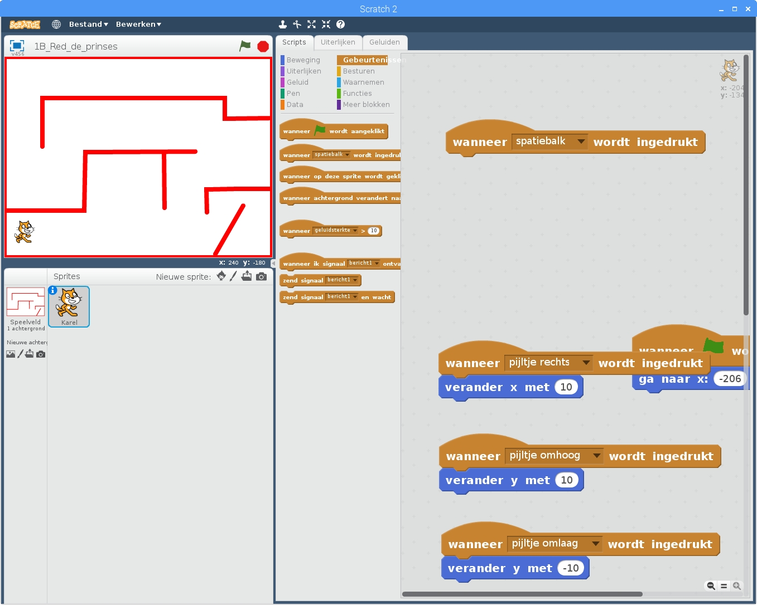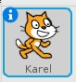

Stippellijn: sleep het blok

**4**

**3**

**1**

**2**

**1**

1. Verander ***spatiebalk*** in ***pijltje rechts***.

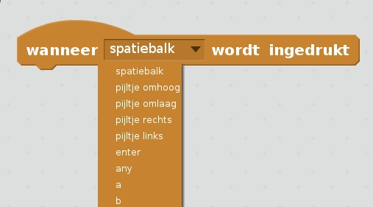

**1**

**2**

1. Klik er het blauwe blok onder.

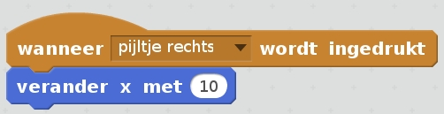

1. Test uit of het werkt met het toetsenbord.

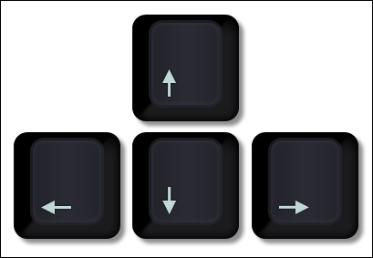

**1**

1. Zet er nu ook blokjes bij om omhoog, omlaag en naar links te gaan

Hint 1: om naar **links** te gaan moet je **-10** gebruiken.



Hint 2: naar **boven** en naar **onder** doe je met **y**.

1. Test of de toetsen werken.
2. 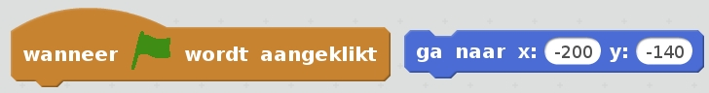Verplaats de kat Karel naar linksonder als op de groene vlag  wordt geklikt.

**1**

**4**

**Klik de blokjes aan elkaar**

**3**

**2**

**Maak de blokjes**



# ALS DE KAT EEN RODE MUUR RAAKT, MOET DE KAT WEER TERUG NAAR HET BEGIN

1. 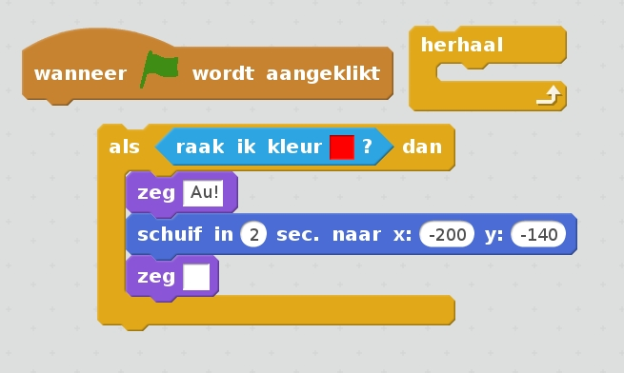Klik de blokken op de goede manier aan elkaar.

**1**

**4**

**2**

**Maak de blokjes**

**Klik de blokjes aan elkaar**

**3**



**5**

**Neem de kleur over**

1. Test het uit door op de groene vlag  te klikken en met de pijltjes op het toetsenbord de kat te bewegen.

**1**

 

**2**

1. **Leg aan een begeleider uit** wat dit blokje doet. En waarom staat het daar?

# De prinses

1. Zet de prinses erbij. Noem haar bijvoorbeeld *Petra*.

**1**



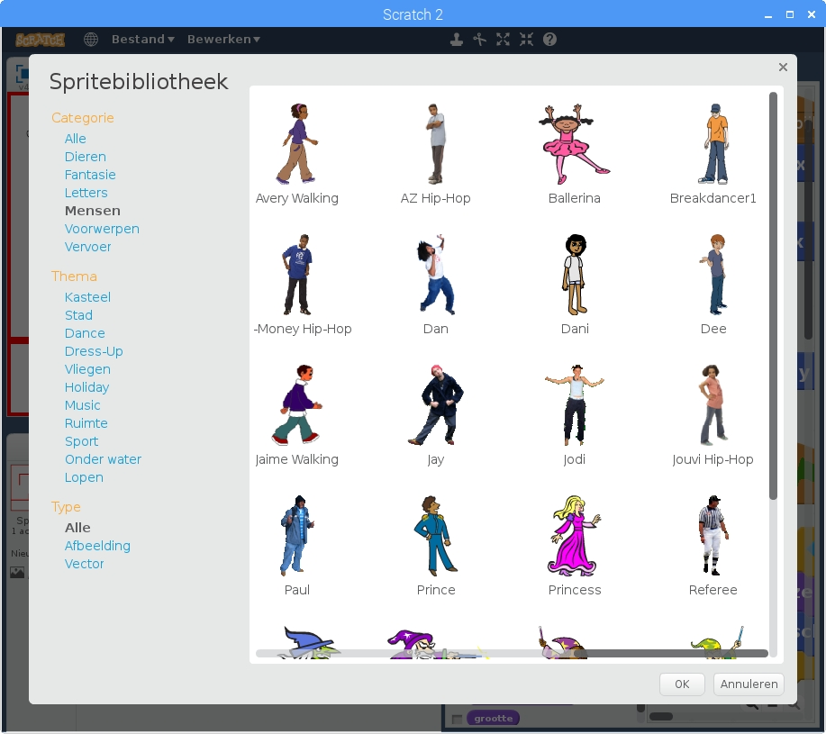

**4**

**2**

**3**

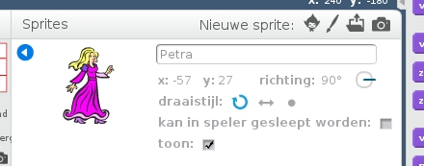

**6**

**5**

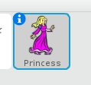 

**7**

**Noem de prinses *Petra***

**Sleep naar Petra naar rechtsboven**

**Klik een paar keer om Petra kleiner te maken**

**9**

…

**…**

**8**

 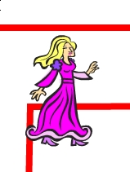 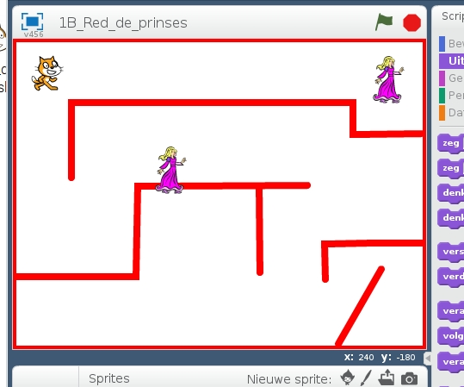

**10**

**2**

**1**

# Als Karel bij Petra komt dan hebben we gewonnen!

1. Zet deze blokken erbij en hang ze op de juiste plaats.

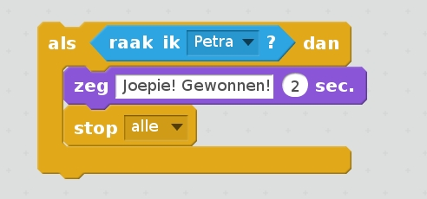

**Zet de blokken op de juiste plek**

**Maak deze blokken**

**2**

**3**

**1**

1. Test uit wat er gebeurt als de kat bij de prinses komt.



**1**

**2**

**Laat de kat lopen met de pijltjes en kijk wat er gebeurt als Karel bij Petra komt**

# Monsters

1. Voeg een monster toe. Bijvoorbeeld een haai. Noem hem Harry. Maak hem wat kleiner.

**Begin net zo als bij prinses Petra**

**1**

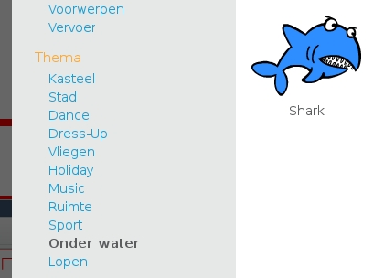

**Ga verder net zoals bij prinses Petra**

**4**

**3**

**2**

1. Harry moet de hele tijd van links naar rechts en weer terug bewegen. Gebruik deze blokken om te zorgen dat hij dat doet.

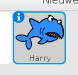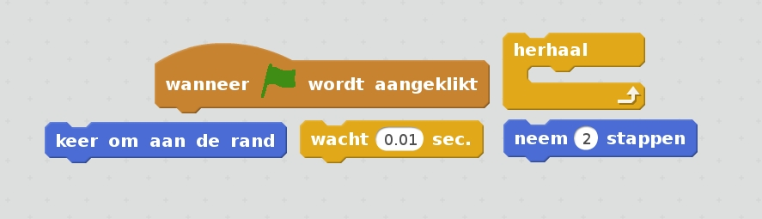

**2**

**Klik deze blokken aan elkaar op de juiste manier**

**1**

1. Probeer uit of het werkt.



**1**

1. 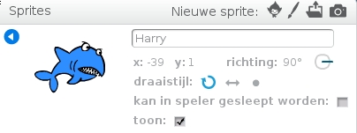Je zult zien dat Harry op de kop staat als hij van rechts naar links zwemt. Dat willen we niet.

**1**



**3**

**2**

1. Als haai Harry tegen kat Karel botst dan is het spel over.

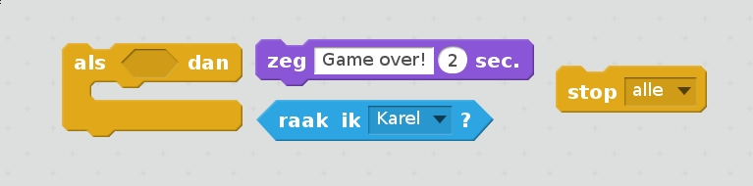

**2**

**Klik deze blokken aan elkaar op de juiste manier**

**1**

**4**

**Zet de stapel blokken op de goede plek bij de blokken van opdracht 19**

**3**



1. 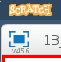Speel nu even het spel. Doe dit op groot formaat.

**3**

**Klik hier om weer terug te gaan**

**2**

**1**

# We gaan tellen: Variabelen!

## Kopstoten tellen

**5**

**4**

Als de kat zijn kop stoot tegen de rode muur dan noemen we dat een *kopstoot*.

1. Maak een variabele en noem die *Aantal Kopstoten*.

**1**

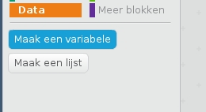

**2**

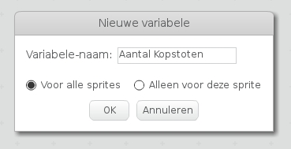

**3**

1. Dubbelklik een paar keer op *Aantal Kopstoten* in het speelveld. Wat gebeurt er?

**3**

**1**

**1**

**2**

**1**

**1**



1. Wat gebeurt er als je op dit vinkje klikt? En nog een keer?
2. Zet deze opdracht waar de kat Karel zijn kop stoot.

**Maak dit blok**

**2**

**Zet dit blok waar Karel zijn kop stoot**

**1**

**3**

**1**

**1**

1. 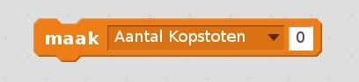Voer deze opdracht uit als op de groene vlag wordt geklikt.

**2**

**Maak dit blok**

**1**

**Zet dit blok op de goede plek**

**3**

1. Kijk of het werkt en **leg het aan een begeleider uit**.

## Speeltijd

1. Maak de variabele *Speeltijd over*

**1**

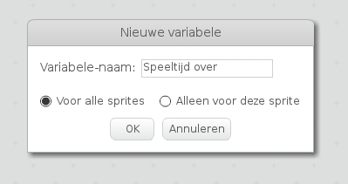

**2**

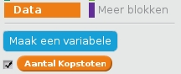

**4**

**3**

1. Maak nu met de blokken hieronder een klok die de speeltijd aftelt (start met 5 seconde) en dan alles stopt als de tijd 0 is geworden.

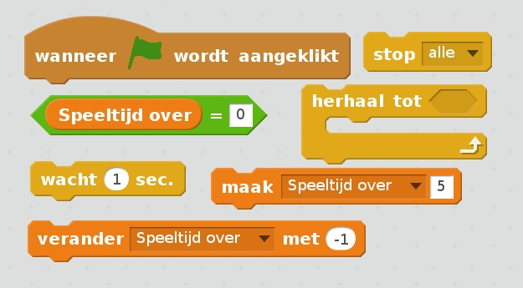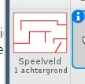

**Maak deze blokken**

**2**

**3**

**1**

**Klik deze blokken op de goede manier aan elkaar**



1. Probeer het uit.

**1**

# Signalen

1. Zet dit blok bij prinses Petra.

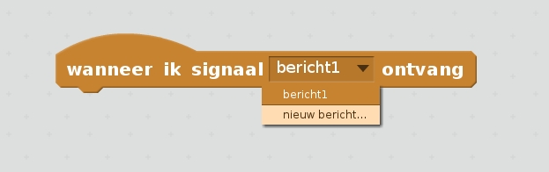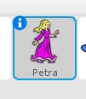

**3**

**2**

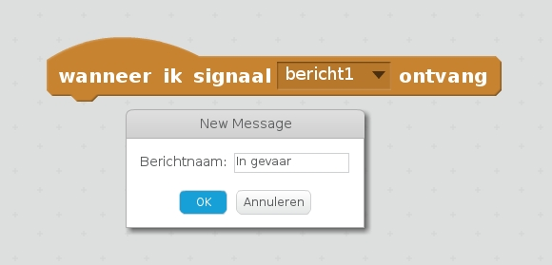

**4**

**5**

**1**

1. Maak het verder zo af.

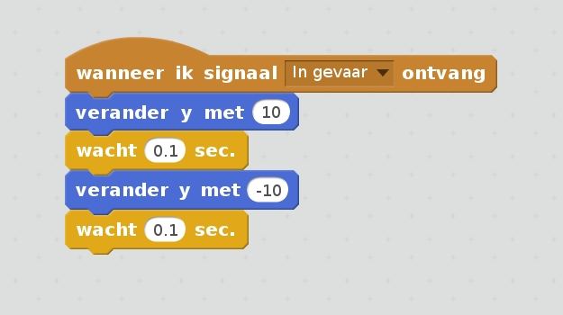

**1**

**2**

**Maak deze blokken en klik ze aan elkaar**

1. Zet dit blok bij kat Karel

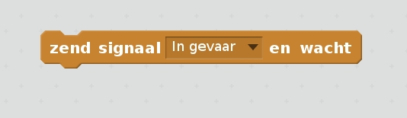

**2**

**1**

1. Klik op het blok. Wat gebeurt er? **Vertel het aan je begeleider.**
2. Zend een signaal als kat Karel te dicht bij haai Harry komt.

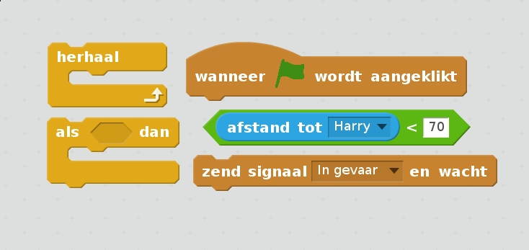



**1**

**Maak deze blokken en klik ze aan elkaar**

**3**

**2**

1. Beweeg kat Karel naar haai Harry. Wat gebeurt er? **Vertel het aan je begeleider.**

# Geluid

1. Voeg een geluid toe.

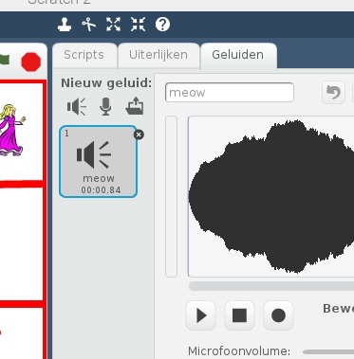

**2**

**1**

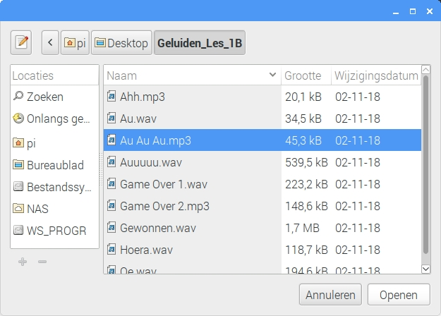

**Let op! Het kan zijn dat de muis niet werkt. Gebruik dan de pijltjes en Enter toetsen om te selecteren. En met de Esc toets kom je weer terug.**

**3**

**4**

1. 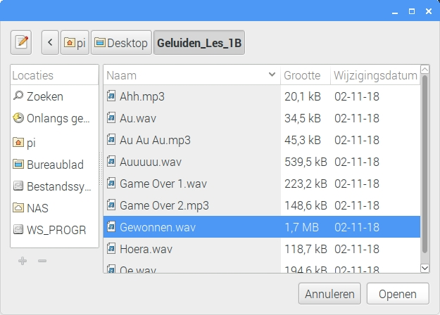Doe dit ook voor het geluid *Gewonnen.wav*.

**1**

1. Zet dit blok bij kat Karel waar hij tegen het doolhof stoot.

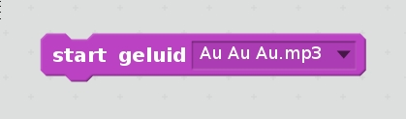

1. En zet dit blok waar kat Karel de prinses Petra raakt.

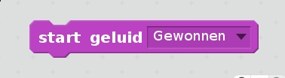

1. Importeer het geluid *Game Over 1.wav* bij haai Harry.

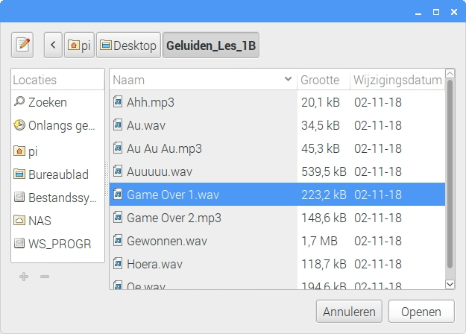

**2**

**1**

1. Zet dit blok op de plek waar haai Harry tegen kat   
   Karel botst.

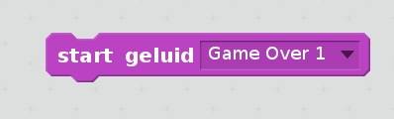



1. Test of het werkt

# Uiterlijk veranderen

Als de kat tegen de muur botst heeft hij een blauwe plek. Eigenlijk wordt hij helemaal blauw.

1. Zet deze twee blokken op de goede plek waar kat Karel tegen de muur botst.

**1**

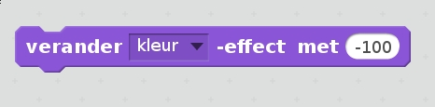

**21**

**Word blauw**

**4**

**Word weer gewoon**

**3**

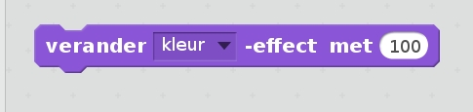



1. Kijk of het werkt.

# Willekeurige getallen

1. Laat de prinses af en toe op willekeurige momenten *Help!* roepen.

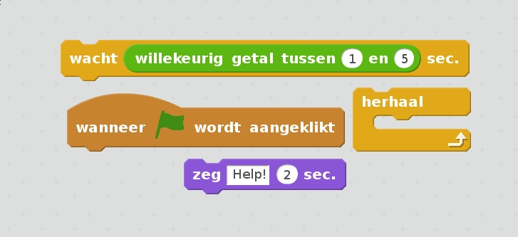

**3**

**2**

**1**

# Tot slot: de haai eet de kat op

1. Laat nu dit gebeuren als haai Harry de kat Karel raakt.
   1. Harry eet Karel op. En hij wordt daarom groter.
   2. Harry stuurt een signaal naar Karel om te verdwijnen. Je mag zelf bedenken hoe dat signaal moet heten.
   3. Als de kat het signaal ontvangt, dan verdwijnt hij.

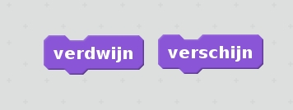Verdwijnen en weer verschijnen gaat met deze blokken

1. Zet er nu blokken bij dat als het begint (klikken op de groene vlag)
   * + de haai weer 50% wordt.
     + de kat weer verschijnt.

# Zelf dingen bedenken

Als jullie hier zijn gekomen zijn dan hebben jullie heel hard gewerkt! Fantastisch!

Nu heb je de meeste opdrachten van Scratch gezien. Daarom is het tijd om zelf iets te verzinnen.

1. Bedenk zelf iets om toe te voegen! Bijvoorbeeld voeg nog een sprite toe en laat die bewegen met andere toetsen. En verzin wat er moet gebeuren als ze botsen. Dan kun je het spel spelen met twee spelers. Maar je mag ook je eigen doolhof tekenen. Of nog iets anders.

# Thuis verder

Vond je dit leuk en wil je thuis verder programmeren in Scratch? Dat kan!

1. Vond je het leuk en wil je thuis verder? Vraag het boekje over hoe dat moet. En ook dit boekje mag je meenemen.
2. Geen computer thuis? Het kan ook op sommige notepads en smartphones. Heb je ook die niet? Laat het ons weten en we vinden een oplossing!

# Wie heeft deze les bedacht?

Deze les is een variatie op de les met dezelfde naam op deze internet pagina: [http://www.codeuur.nl/lesmateriaal](http://www.codeuur.nl/lesmateriaal%20) en is daarna aangepast door Hans de Jong.